Mуниципaльнoe oбщеoбразoвательнoe учрeждeниe
MEтOдичEскAя рAзрAбOткA урOкA – прEзEнтAции пO тEхнOлOгии
2 клACC
TEMA: «ПTицA-Вестница Весны»
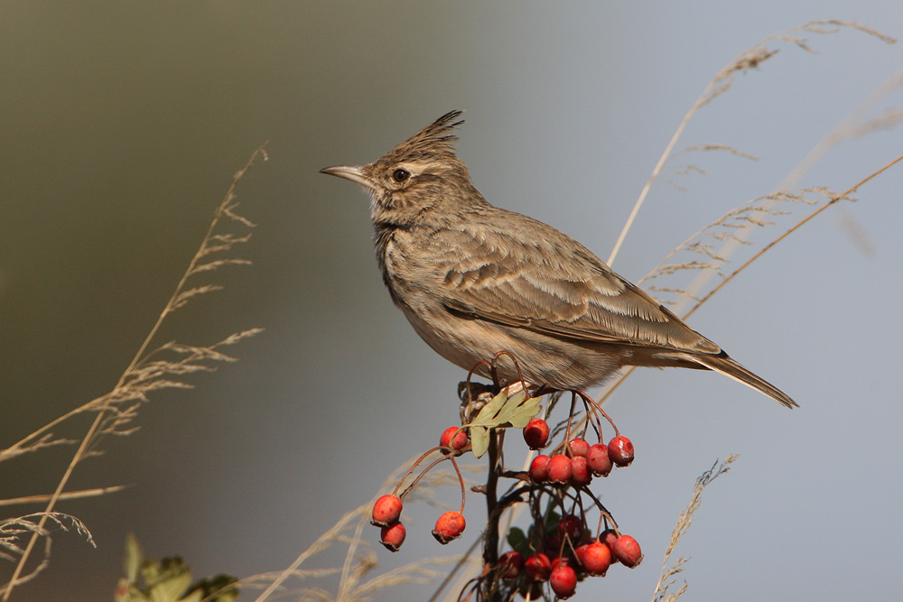
«Шестаковская oснoвнaя oбщeoбразoватeльнaя шкoлa»
Волоколамского г.о.

Автор разработки :

Ерошкина Елена Николаевна

Учитель начальных классов
высшая квалификационная категория

2022 г

Конспект урока

Название предмета: Технология.
Тема урока: «Птица- вестница весны»
Класс: 2
Автор урока: Ерошкина Елена Николаевна
Образовательное учреждение: МОУ «Шестаковская ООШ»
Тип урока: Комбинированный. Урок закрепления, обобщения и систематизации теоретических знаний и технологических навыков.
Цели урока: Познакомить с традиционной народной игрушкой и изготовить «Птицу-вестницу весны».
Задачи урока:
- обучающая – знать весенние народные традиции; закрепить теоретические знания в практической работе на примере изготовления птицы;
- развивающая – способствовать развитию мелкой моторики, творческого потенциала;
- воспитательная - способствовать формированию у учащихся навыков культуры труда: точности, аккуратности, экономного расхода материала, уважения к народным традициям, приобщения к миру культуры.
Метод обучения:
- Рассказ, инструктаж;
- словесный, с применением наглядности;
- практическая работа;
- объяснительный; иллюстративный; проблемный.
Материально-техническое обеспечение:
- Проектор
- Компьютер
Материалы и инструменты:
- нитки;
2 ножницы

Оформление кабинета:
- На проекторе – тема урока, цель, задачи, основные этапы урока, технология изготовления “ Птицы-вестницы весны”;
- На рабочих столах – ножницы, файл с необходимыми материалами для урока, инструкционная карта по технике безопасности.
- В вазе на веточках посажены птички.
Форма проведения: Игра-путешествие.
Технологии обучения:
- игровая;
- здоровьесберегающая;
- информационная.
Ожидаемый результат: игрушка «Птица-вестница весны».
Раздаточный материал:
- наборы инструментов для работы с нитками
- файл с необходимыми материалами для урока
- инструкция по технике безопасности (на каждом рабочем столе)
Межпредметные связи: природоведение, литература, музыка.
Объект труда: текстильная народная игрушка «Птица-вестница весны».
План урока:
1.Организационный этап урока.
2. Основной этап урока.
а) Введение в тему урока
б) Первая станция – «Народные приметы».
в) Вторая станция - «Ласточка- портняжка».
г) Третья станция «Птица - Мастерица»
д) Физкультминутка
3. Практическая работа
4. Итог урока.
а) Рефлексия.
б) Домашнее задание.

Ход урока:
1.Организационный этап урока.
У: Здравствуйте, ребята! Садитесь, пожалуйста. Сегодня урок необычный. Это будет урок - путешествие в страну птиц.
2. Основной этап урока.
У: Давайте внимательно послушаем мелодию и вы мне скажете, к какому времени года вы ее отнесли бы? (включаю музыку)
Д: К весне (ответы детей) .
У: Назовите, пожалуйста, приметы весны.
Д: Светит солнце, бегут ручьи, прилетают птицы. (ответы детей) (СЛАЙД №3)
У: Тема нашего урока - «Птица-вестница весны…». (СЛАЙД №4).
У: Итак, я приглашаю всех в увлекательное путешествие в страну птиц. (СЛАЙД №5)
У: Первая станция народные приметы. (СЛАЙД №6)
Долго длится зимняя пора в России –и все с нетерпением ожидаем прихода весны. Наступает весна, но робкими и неуверенными бывают её первые шаги: то и дело зима даёт о себе знать, не желая расставаться с былым снегом
Наши предки заметили, что весну на своих крыльях приносят птицы. По народному календарю в день весеннего равноденствия – 22 марта на Руси в каждом селе, в каждой деревне праздновали славянский праздник «Жаворонки». Считалось, что в этот день возвращаются на родину жаворонки, а за ними летят и другие перелетные птицы. Поэтому, на Руси издавна существовал такой обычай как ЗАКЛИЧКА весны.
Данный обычай должен был способствовать приходу Весны, ускорить наступление тепла, пробуждение природы.
В закличках-веснянках, которыми призывали Весну, часто обращались к птицам, в том числе и к ЖАВОРОНКУ (СЛАЙД №7) Жаворонок-маленькая птичка. По земле они не прыгают, а бегают, на земле они так же и гнездятся. Прилетают к нам и начинает петь ранней весной, как только из-под снега покажется оттаявшая земля-проталины.
(СЛАЙД №8) Созывали весну, как правило, дети и молодёжь. Зазывая Весну, люди забирались на высокие деревья, крыши домов, заборы, лестницы, на пригорки - чтобы Весна – Красна услышала, как ее зовут. Они наряжались в праздничные наряды и залезали на самое высокое место во дворе. Там они пели веснянки и подкидывали в небо «жаворонков» и «куличиков» - из теста вылепленных птиц. (СЛАЙД №9) Подбрасывали обрядовых жаворонков высоко в небо с пожеланием, чтобы поскорее пришла Весна, а так же их дарили друзьям и родным.

И сегодня мы не будем лепить птицу из теста, мы изготовим «Вестницу весны» из ниток. Но прежде, ребята, чем приступить к работе, мы с вами должны попасть на следующую остановку, которая называется :

Следующая остановка - «Ласточка- портняжка». (СЛАЙД №10)
В доме Ласточки - портняжки на столе лежат различные материалы и инструменты. Какие именно, узнаем, отгадав загадки.
Бежит свинка,
Золотая спинка,
Носочек стальной,
А хвостик льняной. Что же это за хвостик? (Нитка)

Инструмент бывалый –
Не большой не малый.
У него полно забот:
Он и режет и стрижет. (Ножницы)
У: Итак, перечислите, ещё раз, что у Ласточки - портняжки на столе.
Д: Нитки, ножницы, (СЛАЙД №11)
Наше путешествие продолжается, и мы прибываем на станцию «ПТИЦА Мастерица»
У: Приступая к работе, мы не должны забывать о правилах ТЕХНИКИ БЕЗОПАСНОСТИ и должны знать, что изготовление состоит из нескольких этапов. (СЛАЙД 12)
На столах у вас лежат нитки трех цветов и ножницы.
1. (СЛАЙД 13) Берем три нитки для клювика, сгибаем их и плотно обматываем красной нитью.
2. (СЛАЙД14) Формируем голову. Для этого разделим по три конца веревок клюва и обхватываем заготовку для туловища строго по середине и закрепляем нитью.
3. (СЛАЙД 15) Обматываем шею красной нитью.
4. (СЛАЙД 16) Распределяем веревочки туловища поровну и закладываем крылья внутрь. Обматываем красной нитью туловище и делаем оберЕговый крест.
5. (СЛАЙД 17) Распределяем на 5 равных частей веревочки крыльев и хвоста, и обматываем каждую часть красной нитью. Подравниваем крылья и хвост. Наша птичка готова.
6. (СЛАЙД 18) Можно взять нити еще и зеленого цвета и так же обмотать крылья и хвост.
ФИЗМИНУТКА
Из-за парт мы быстро встали
И все дружно зашагали.
А потом мы улыбнулись,
Выше-выше потянулись.
Сели-встали, сели-встали
За минутку сил набрались.
Плечи ваши распрямите,
Поднимите, опустите.
Вправо, влево повернитесь,
Улыбнитесь
И за парты вновь садитесь!

О чем поют воробушки?
О чем поют воробушки (Шагаем на месте.)
В последний день зимы? (Руки в стороны на пояс.)
— Мы выжили! (Хлопаем в ладоши.)
— Мы дожили! (Прыжки на месте.)
— Мы живы! Живы мы! (Шагаем на месте.)

А сейчас, я хочу, чтобы вы взяли вашу «Птицу-вестницу» в руки, и потренировались клИкать весну. Я буду повторять строчку за строчкой, а вы повторяйте за мной.
ЖаворОнушки на соломушке,
Прилетите к нам,
Принесите нам
Весну – красну,
Лето жаркое…
Зима нам надоела,
Весь хлеб у нас поела…

(На всякий случай:)
Никита Брыкуля расскажет стихотворение о жаворонке:
Жаворонок
Светит солнце, воздух тонок,
Разыгралася весна,
Вьётся в небе жаворонок –
Грудь восторгами полна!
Житель мира – мира чуждый,
Затерявшийся вдали, –
Он забыл, ему нет нужды,
Что творится на земле.
Он как будто и не знает,
Что не век цвести весне,
И беспечно распевает
В поднебесной стороне…
Нет весны, не стало лета…
Что ж? Из грустной стороны
Он в другие страны света
Полетел искать весны.
И опять под твердью чистой,
На свободе, без забот,
Жаворонок голосистый
Песни радости поёт.
Жаворонок беззаботный,
Как поэт, всегда поёт
И с земли, как дух бесплотный,
К небу правит свой полёт.
(Если останется время, загадать загадки)

3. Итог урока.

Наше путешествие подошло к концу.
Если вы, гуляя по лугу или находясь в поле, вдруг найдете гнездо жаворонка – не трогайте его. На следующий год уже не один, а несколько жаворонков прилетят к нам и будут радовать нас своим пением. Надо об этом помнить всегда!
Чем дальше в будущее входим,
Тем больше прошлым дорожим.
И в старом красоту находим,
Хоть новому принадлежим.

Традиции русского народа – это бесценный опыт наших предков.

Подняли все птичек кверху, изобразим- как птички летят. Пусть она принесет вам счастья!
Вопросы учителя:
Что мы сегодня сделали?
Что нового узнали?
Рефлексия:
Понравилось вам то, что вы сделали?
У: Сегодня за урок все получают пятёрки, так как вы очень хорошо поработали.
Всем большое спасибо!
Уборка рабочих мест.

